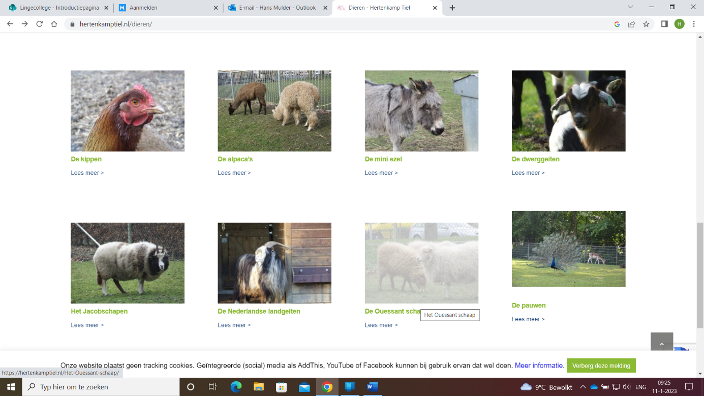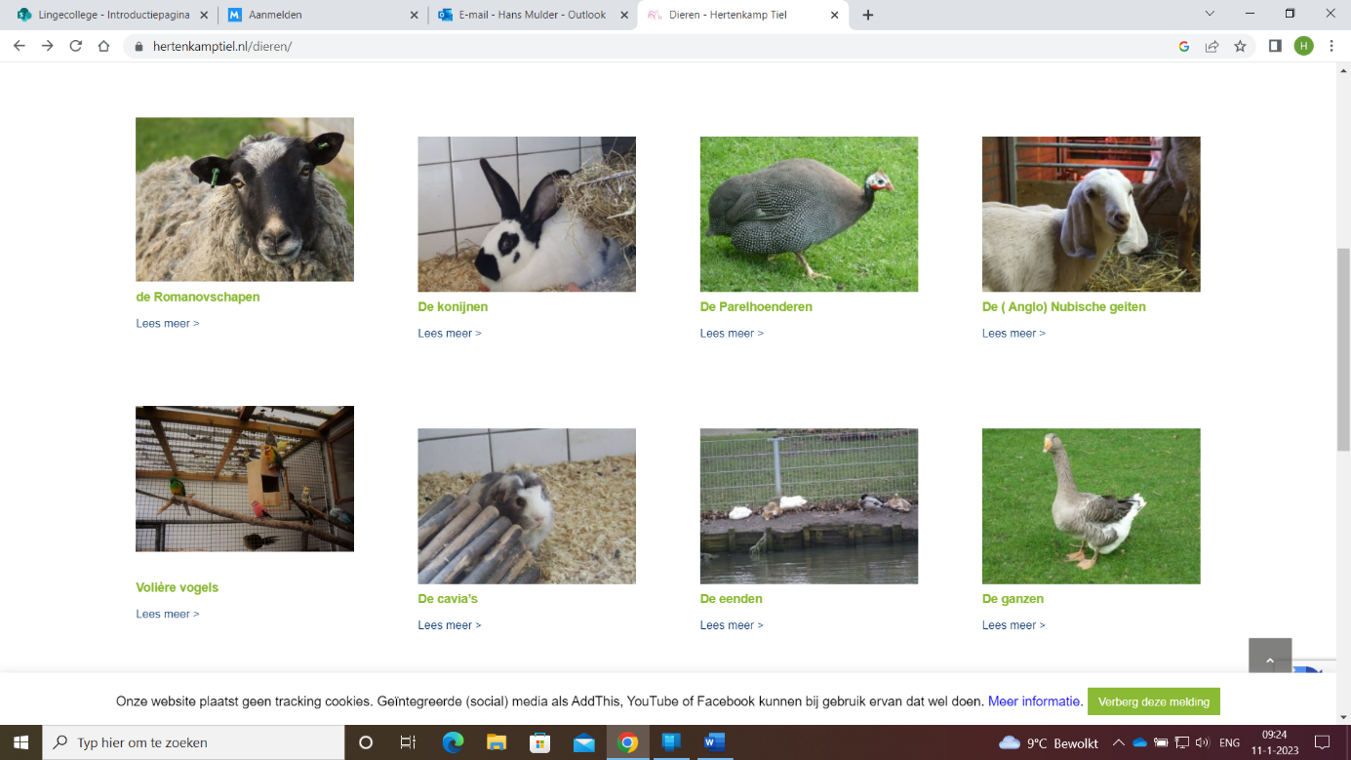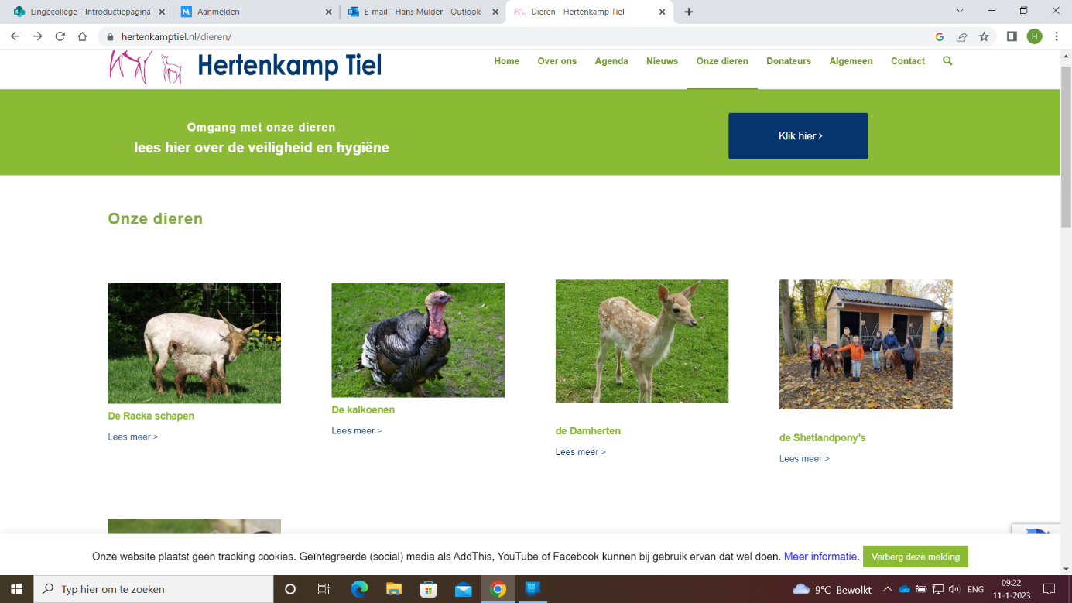Opdracht beschrijving en verzorging van de dieren op het Hertenkamp.

Maak van de dieren op het hertenkamp te Tiel een foto, onderzoek waar deze dieren vandaan komen, hoe deze dieren verzorgt moeten worden.

Neem, kijk hoe de leefruimte eruit moet komen te zien en hoe hanteer je deze dieren.

Vul je naam en klas in, Lever deze opdracht bij je docent in.

|  |  |  |
| --- | --- | --- |
| Afbeelding dier en diersoort | Verzorging en hanteren | Verblijf (stalling/ hok) |
| Damhert |  |  |
|  |  |  |
|  |  |  |
|  |  |  |
|  |  |  |
|  |  |  |
|  |  |  |